(Α)
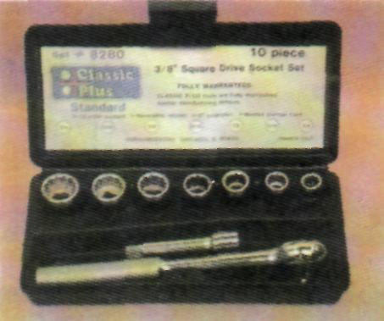
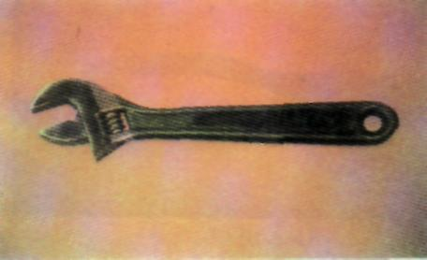
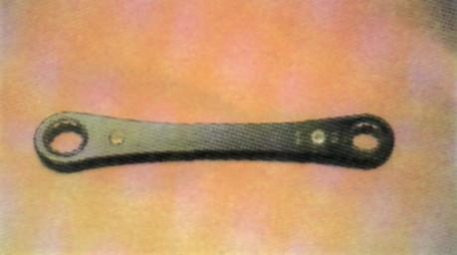
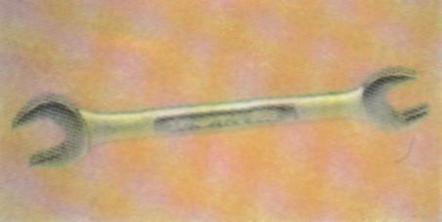
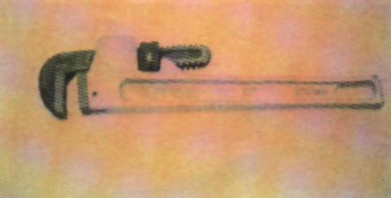
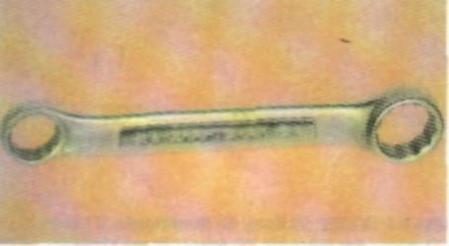
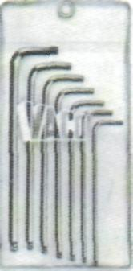
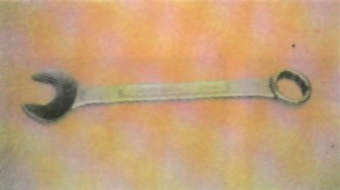
(Β)
(Γ)
(Δ)
(ΣΤ)
(Ζ)

(Ι)

(Η)

ΕΙΚΟΝΑ 11.2: ΚΛΕΙΔΙΑ: (Α) Καρυδάκια με κοστάνια, (Β) Διπλό Γερμανικό κλειδί, (Γ) Πολυγωνικό - σωληνωτό, (Δ) Σύνθετο, (Ε) Ρυθμιζόμενου ανοίγματος (Γαλλικό), (ΣΤ) Πολυγωνικό - σωληνωτό με ενσωματωμένη καστάνια (τροχός αναστολής), (Ζ) Σωληνοκάβουρας, ι) καβουρόκλειδο, (Η) Εξαγωνικά για κοχλίες Allen.

